Starbuzz Coffee Recipes

Para poder atender a más clientes, Starbuzz Coffee piensa automatizar la preparación de todas sus bebidas. Tu equipo ha sido contratado para implementar la aplicación que realice esta tarea.

Se debe considerar las siguientes tareas que realizan los baristas de forma manual:

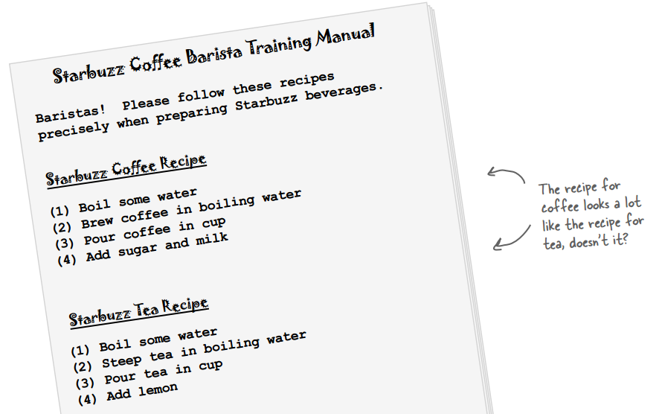

Otros miembros del equipo diseñaron el siguiente modelo:

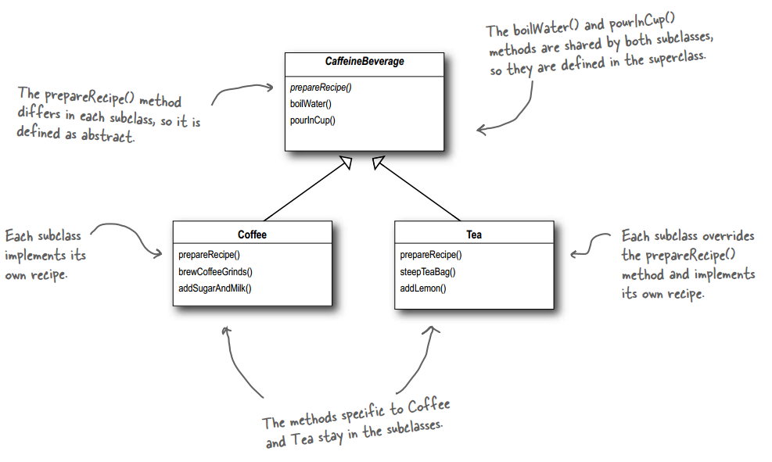

Examinando la lógica de la aplicación, te diste cuenta que existen ciertas similitudes en la preparación de ambas bebidas. Crees que el diseño actual es aceptable para una versión inicial pero que es necesario sacar una nueva versión considerando estas similitudes.

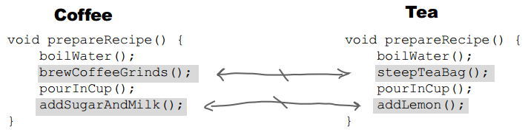

**¿Cuáles son los problemas de la implementación anterior?**